武汉市蔡甸区医疗保障服务中心2023年度部门决算

目 录

第一部分  部门名称概况

一、部门主要职责

二、机构设置情况

第二部分  部门名称2023年度部门决算表

一、收入支出决算总表

二、收入决算表

三、支出决算表

四、财政拨款收入支出决算总表

五、一般公共预算财政拨款支出决算表

六、一般公共预算财政拨款基本支出决算明细表

七、政府性基金预算财政拨款收入支出决算表

八、国有资本经营预算财政拨款支出决算

九、财政拨款“三公”经费支出决算表

第三部分  部门名称2023年度部门决算情况说明

一、收入支出决算总体情况说明

二、收入决算情况说明

三、支出决算情况说明

四、财政拨款收入支出决算总体情况说明

五、一般公共预算财政拨款支出决算情况说明

六、一般公共预算财政拨款基本支出决算情况说明

七、政府性基金预算财政拨款收入支出决算情况说明

八、国有资本经营预算财政拨款支出决算情况说明

九、财政拨款“三公”经费支出决算情况说明

十、机关运行经费支出说明

十一、政府采购支出说明

十二、国有资产占用情况说明

十三、预算绩效情况说明

十四、专项支出、转移支付支出情况说明

第四部分  其他需要说明的情况

第五部分  名词解释

第六部分 附件

第一部分 部门名称概况

一、部门主要职责

武汉市蔡甸区医疗保障服务中心是武汉市蔡甸区医疗保障局下属二级独立核算的法人单位，其工作职责主要有：

1.负责居民医保、职工医保基金管理和支付；

2.编制基金预决算草案，按时上报各类报表；

3.建立和完善基金预警制度；

4.确定定点医疗机构和定点零售药店，并与之签订服务协议，对其业务工作给予指导和管理；

5.负责定点医疗机构和定点零售药店医疗费用的审核、结算和拨付工作；

6.受理有关医疗保险业务的查询，宣传医保各项政策；

7.负责办理居民医保、职工医保的待遇审核和支付工作；

8.负责医疗救助经办工作；

9.负责网络运行管理信息系统安全保密工作，实施智能监控和医保数据统计工作；

10.完成上级交办的其他工作。

二、机构设置情况

从单位构成看，武汉市蔡甸区医疗保障服务中心部门决算由实行独立核算的武汉市蔡甸区医疗保障服务中心本级决算组成。

第二部分 2023年度部门决算表

一、收入支出决算总表

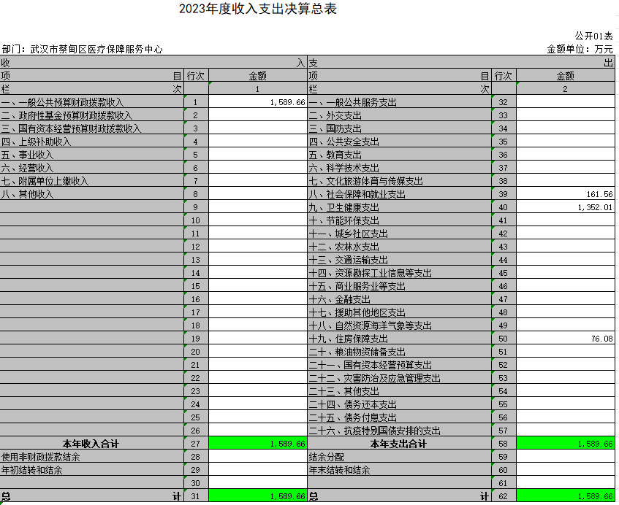

1. 收入决算表

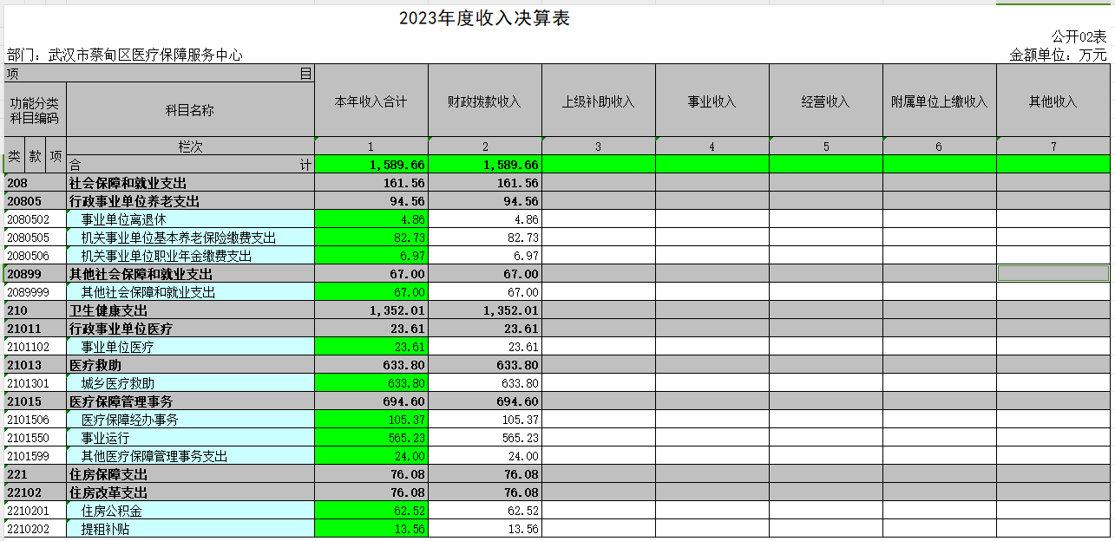

1. 支出决算表

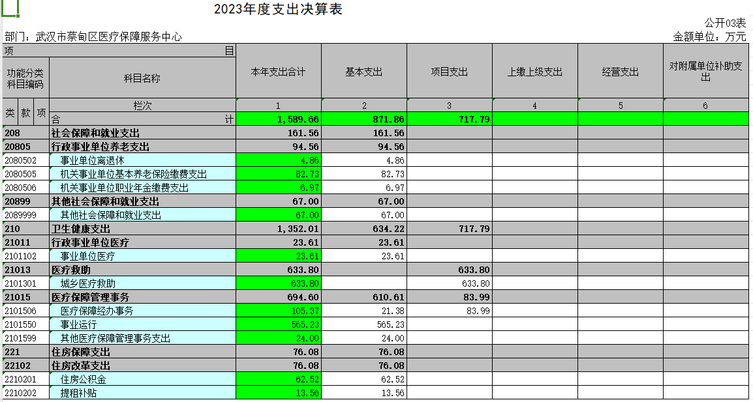

1. 财政拨款收入支出决算总表

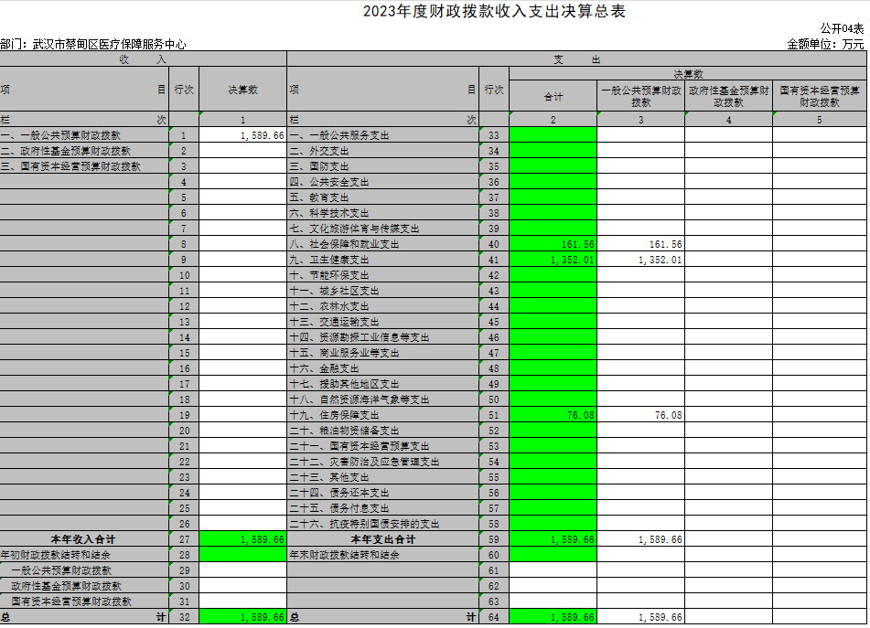

1. 一般公共预算财政拨款支出决算表

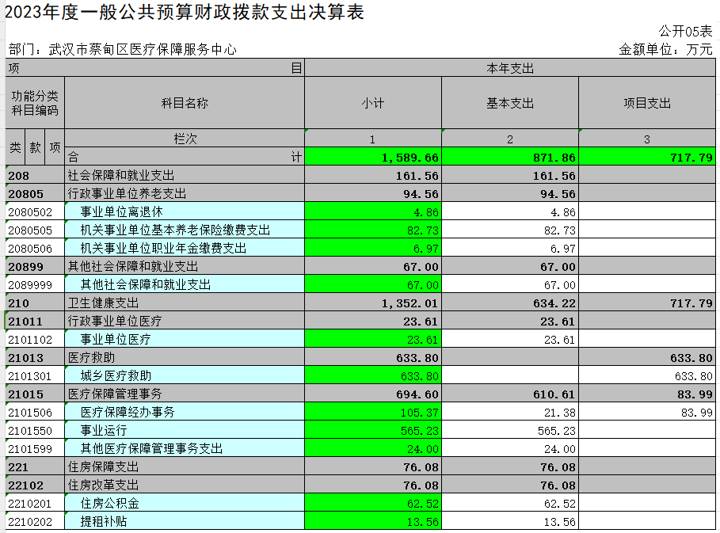

1. 一般公共预算财政拨款基本支出决算明细表

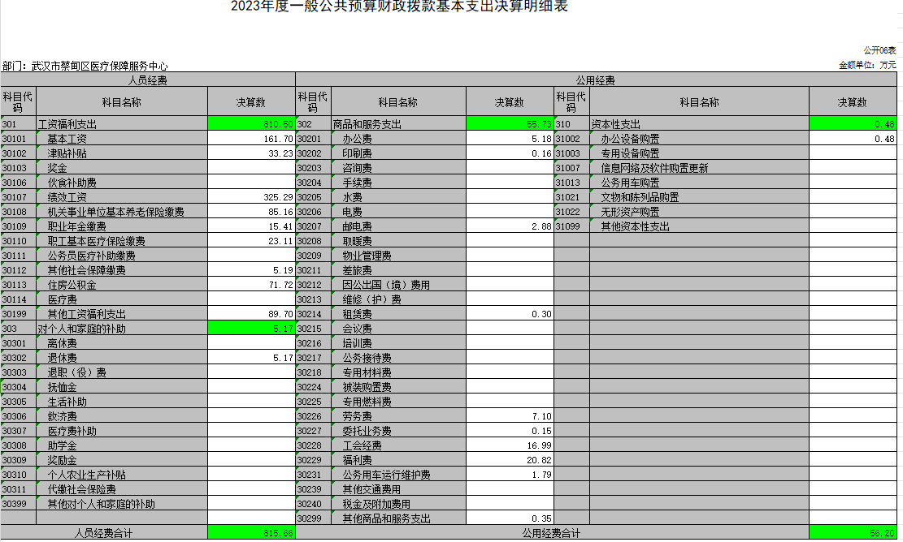

1. 财政拨款“三公”经费支出决算表

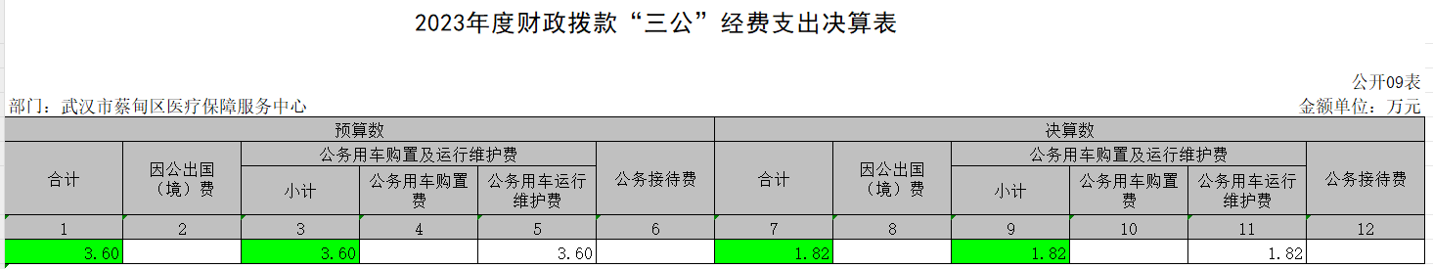

1. 政府性基金预算财政拨款收入支出决算表

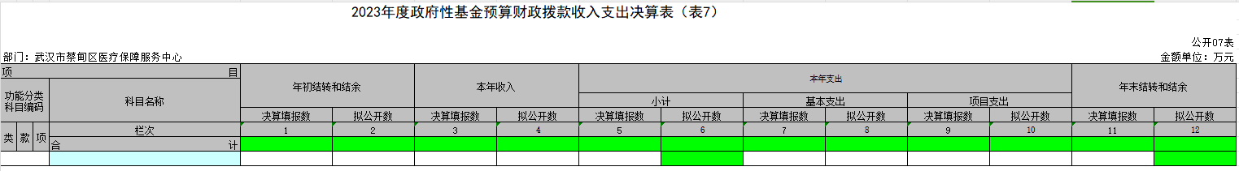

本单位无政府性基金预算财政拨款收支。

九、国有资本经营预算财政拨款支出决算表

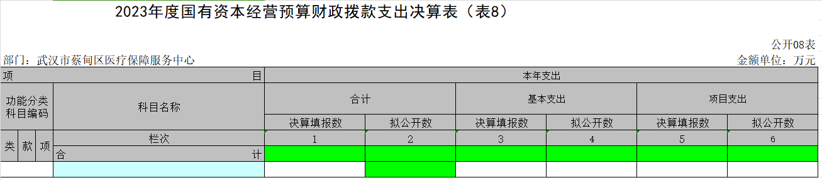

本单位无国有资本经营预算财政拨款收支。

第三部分 2023年度部门决算情况说明

一、收入支出决算总体情况说明

2023年度收、支总计1589.66万元。与2022年度相比，收、支总计增加652.57万元，增长69.6%，主要原因是区医疗保障局将医疗救助职责划入我中心，医疗救助经费也随之划转。

图1：收、支决算总计变动情况

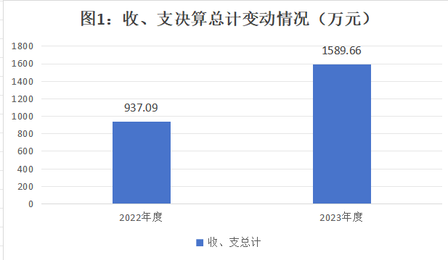

二、收入决算情况说明

2023年度收入合计1589.66万元。与2022年度相比，收入合计增加652.57万元，增长69.6%。其中：财政拨款收入 1589.66万元，占本年收入100%。

图2：收入决算结构

三、支出决算情况说明

2023年度支出合计1589.66万元，与2022年度相比，支出合计增加652.57万元，增长69.6%，主要原因是区医疗保障局将医疗救助职责划入我中心，医疗救助支出也随之划转。

其中：基本支出871.86万元，占本年支出54.8%；项目支出717.79万元，占本年支出45.2%。

图3：支出决算结构

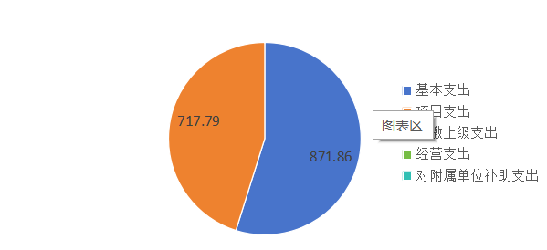

四、财政拨款收入支出决算总体情况说明

2023年度财政拨款收、支总计均为1589.66万元。与2022年度相比，财政拨款收、支总计增加652.57万元，增长69.6%。主要原因是区医疗保障局将医疗救助职责划入我中心，医疗救助财政拨款收、支也随之增加。

2023年度财政拨款收入中，一般公共预算财政拨款收入 1589.66万元，比2022年度决算数增加652.57万元，增长69.6%。增加的主要原因是区医疗保障局将医疗救助职责划入我中心，医疗救助一般公共预算财政拨款收入医疗救助项目也随之划转。

图4：财政拨款收、支决算总计变动情况

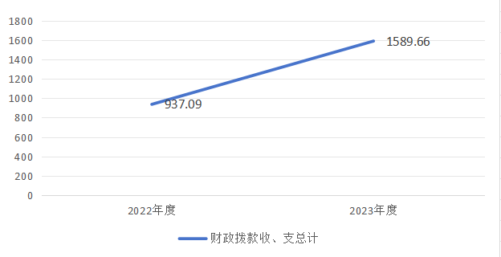

五、一般公共预算财政拨款支出决算情况说明

（一）一般公共预算财政拨款支出决算总体情况。

2023年度一般公共预算财政拨款支出1589.66万元，占本年支出合计的 100%。与2022年度相比，一般公共预算财政拨款支出增加652.57万元，增长69.6%。主要原因是区医疗保障局将医疗救助职责划入我中心，医疗救助项目支出也随之增加。

1. 一般公共预算财政拨款支出决算结构情况。

2023年度一般公共预算财政拨款支出1589.66万元，主要用于以下方面：

1.社会保障和就业支出（类）161.56万元，占10.2%。主要是用于行政事业单位养老支出和其他社会保障和就业支出。

2.卫生健康支出(类)1352.01万元，占85.1%。主要是用于中行政事业单位医疗、医疗保障管理事务和医疗救助。

3. 住房保障支出(类)76.08万元，占4.7%。主要是用于住房改革支出。

（三）一般公共预算财政拨款支出决算具体情况

2023年度一般公共预算财政拨款支出年初预算为15336.33 万元， 支出决算为1589.66 万元，完成年初预算的10.37%。其中：基本支出 871.86万元，项目支出717.79 万元。项目支出主要用于医疗救助600万元，主要成效从根本上解决因病致贫返贫的问题；医疗救助手续费33.80万元，主要成效支付业务代理手续费；医疗保险经办服务 48.99万元，主要成效开展医保中心经办业务工作；医疗保障管理35万元，主要成效开展医保中心管理工作。

1. 社会保障和就业支出(类)行政事业单位养老支出（款）事业单位离退休（项）。年初预算为5.83万元，支出决算为4.86万元，完成年初预算的 83.36%。
2. 社会保障和就业支出(类)行政事业单位养老支出（款）机关事业单位基本养老保险缴费支出（项）。年初预算为43.33万元，支出决算为82.73万元，完成年初预算的 190.93%，支出决算数大于年初预算数的主要原因机保缴费基数调整。
3. 社会保障和就业支出(类)行政事业单位养老支出（款）机关事业单位职业年金缴费支出（项）。年初预算为0万元，支出决算为6.97万元，追加预算的主要原因人员退休职业年金做实。
4. 社会保障和就业支出（类）其他社会保障和就业支出（款）其他社会保障和就业支出（项）：年初预算为0万元，支出决算为67万元，追加预算的主要原因长聘人员工资待遇发放方式调整。
5. 卫生健康支出（类）行政事业单位医疗（款）事业单位医疗（项）：年初预算为23.80万元，支出决算为23.61万元，完成年初预算的99.2%。
6. 卫生健康支出（类）医疗救助（款）城乡医疗救助（项）：年初预算为0万元，支出决算为633.80万元，追加预算主要原因区医疗保障局将医疗救助职责划入我中心，相应项目也需追加。
7. 卫生健康支出（类）医疗保障管理事务（款）医疗保障经办事务（项）：年初预算为139.00万元，支出决算为105.37万元，完成年初预算的75.81%。
8. 卫生健康支出（类）医疗保障管理事务（款）事业运行（项）：年初预算为570.87万元，支出决算为565.23万元，完成年初预算的99.01%。
9. 卫生健康支出（类）医疗保障管理事务（款）其他医疗保障管理事务支出（项）：年初预算为39万元，支出决算为24.00万元，完成年初预算的 61.54%。
10. 住房保障支出（类）住房改革支出（款）住房公积金（项）：年初预算为62.52万元，支出决算为62.52万元，完成年初预算的100%。
11. 住房保障支出（类）住房改革支出（款）提租补贴（项）：年初预算为13.56万元，支出决算为13.56万元，完成年初预算的100%。

六、一般公共预算财政拨款基本支出决算情况说明

2023年度一般公共预算财政拨款基本支出871.86万元，其中：

人员经费815.66万元，主要包括：基本工资、津贴补贴、绩效工资、机关事业单位基本养老保险缴费、职业年金缴费、职工基本医疗保险缴费、其他社会保障缴费、住房公积金、其他工资福利支出、其他对个人和家庭的补助。

公用经费56.20万元，主要包括：办公费、印刷费、邮电费、租赁费、劳务费、 委托业务费、工会经费、福利费、公务用车运行维护费、其他商品和服务支出、办公设备购置。

七、政府性基金预算财政拨款收入支出决算情况说明

2023年度本单位当年无政府性基金预算财政拨款收入支出。

八、国有资本经营预算财政拨款支出决算情况说明

2023年度本单位当年无国有资本经营预算财政拨款支出。

九、财政拨款“三公”经费支出决算情况说明

（一）“三公”经费财政拨款支出决算总体情况说明。

2023年度“三公”经费财政拨款支出预算为3.6万元，支出决算为1.82万元，完成预算的50.56%。决算数小于预算数的主要原因是本年公务用车运行维护费减少。

（二）“三公”经费财政拨款支出决算具体情况说明。

1.因公出国(境)费预算为0万元，支出决算为0万元，完成预算的0%。

全年支出涉及出国（境）团组0个，累计0人次。

2.公务用车购置及运行费支出决算为1.82万元，完成年初预算的50.56%；其中：

(1)公务用车购置费0万元，完成年初预算的0%，与年初预算持平。本年度购置(更新)公务用车0辆。

(2)公务用车运行费1.82万元，完成年初预算的50.56%，比年初预算减少1.78万元，主要原因是本年公务用车运行维护费减少。截止2023年12月31日，开支财政拨款的公务用车保有量1辆。

3.公务接待费支出决算为0万元，支出决算为0万元，完成预算的0%。

十、机关运行经费支出情况

2023年度武汉市蔡甸区医疗保障服务中心机关运行经费支出0万元，与2022年度持平。

1. 政府采购支出说明

武汉市蔡甸区医疗保障服务中心2023年度政府采购支出总额0万元。

十二、国有资产占用情况说明

截至2023年12月31日，武汉市蔡甸区医疗保障服务中心共有车辆1辆，其中，应急保障用车1辆。

十三、预算绩效情况说明

(一)预算绩效管理工作开展情况。

根据预算绩效管理要求，本部门组织对2023年度一般公共预算项目支出全面开展绩效自评，共涉及项目4个，资金717.79万元，占一般公共预算项目支出总额的45.15％。从评价情况来看，执行情况较好，基本能完成绩效目标。

组织开展部门整体支出绩效评价，评价情况来看，执行情况较好，基本能完成绩效目标。

（二）部门决算中项目绩效自评结果。

我部门（单位）在2023年度部门决算中反映所有项目绩效自评结果（不包括涉密项目），共涉及 4个一级项目。

1、医疗救助项目绩效自评综述：项目全年预算数为1800万元，执行数为600万元，完成预算的33.33%。主要产出和效益是：一是医疗救助政策覆盖率达到98%；二是救助人次数达到5万人；救助人民群众服务满意度达到92%。

2、医疗救助手续费项目绩效自评综述：项目全年预算数为33.80万元，执行数为33.80万元，完成预算100%。主要产出和效益是：一是医疗救助政策覆盖率达到95%；二是救助人次数达到5万人；救助人民群众服务满意度达到92%。

3、医疗保险经办服务项目绩效自评综述：项目全年预算数为49万元，执行数为48.99万元，完成预算 99.98%。主要产出和效益是：一是城乡居民医保参保人次数达到31万人；二是职工医保参保人次数达到10万人；三是符合政策的异地就医结算率100%；四是政策范围内报销比例100%；五是门诊住院即时报销100%；六是人民群众服务满意度达到98%。

4、医疗保障管理项目绩效自评综述：项目全年预算数为35万元，执行数为35万元，完成预算100%。主要产出和效益是：一是城乡居民医保参保人次数达到31万人；二是职工医保参保人次数达到10万人；三是人民群众服务满意度达到99%。

（三）绩效评价结果应用情况。

项目完成具有较好社会效益，今后也会严格按照各项支出的用途和具体的规定，实行专款专用，充分发挥项目工作经费的使用效益。

1. **财政专项支出、专项转移支付支出的部门（单位）参照部门预算公开的范围、体例和内容进行公开。**

本单位无财政专项支出、专项转移支付支出。

1. 2023 年度重点工作完成情况

|  |  |  |  |
| --- | --- | --- | --- |
| 序号 | 重要事项 | 工作内容及目标 | 完成情况 |
| 1 | 扩面征缴 | 扩面征缴 | 全区基本医疗保险参保共43.67万人。 |
| 2 | 全面推进医药机构协议管理 | 全面推进医药机构协议管理 | 与261家定点医疗机构（含诊所及村卫生室）和302家零售药店签订了2023年度医疗保障服务协议，要求各医药机构严格按照医疗保障服务协议中的条款做好医疗保障服务工作。 |
| 3 | 落实医疗保障报销政策 | 落实医疗保障报销政策 | 一是做好报销支付工作。二是继续推进区内定点医疗机构跨省异地联网结算 工作。三是完善城乡居民 “ 两病 ”用药保障机制，保证两病药物品种齐全。 |
| 4 | 推进医保乡村振兴有效衔接 | 完成了2023年度全区监测对象100%参保任务。落实基本医疗保险、大病保险和医疗救助三重制度保障 | 全区农村低收入人口门诊慢性病、门诊大病共结算26641人次，医疗总费用2000.77万元，政策范围内费用1975.6万元，落实报销1762.13万元；住院结算8589人次，医疗总费用7777.9万元，政策范围内费用7040.31万元，落实报销5878.8万元。贯彻落实依申请救助政策，共审批依申请救助146人，报销金额178.21万元 |

第五部分 名词解释

(一)一般公共预算财政拨款收入：指市级财政一般公共预算当年拨付的资金。

(二)政府性基金预算财政拨款收入：指市级财政政府性基金预算当年拨付的资金。

(三)国有资本经营预算财政拨款收入：指市级财政国有资本经营预算当年拨付的资金。

(四)上级补助收入：指从事业单位主管部门和上级单位取得的非财政补助收入。

(五)事业收入：指事业单位开展专业业务活动及其辅助活动取得的收入。

(六)经营收入：指事业单位在专业业务活动及其辅助活动之外开展非独立核算经营活动取得的收入。

(七)其他收入：指单位取得的除上述“一般公共预算财政拨款收入”、“政府性基金预算财政拨款收入”、“国有资本经营预算财政拨款收入”、“上级补助收入”、“事业收入”、“经营收入”等收入以外的各项收入。

(八)使用非财政拨款结余：指事业单位使用以前年度积累的非财政拨款结余弥补当年收支差额的金额。

(九)年初结转和结余：指单位以前年度尚未完成、结转到本年仍按原规定用途继续使用的资金，或项目已完成等产生的结余资金。

(十)本部门使用的支出功能分类科目(到项级)

1.社会保障和就业支出（类）行政事业单位离退休（款）机关事业单位基本养老保险缴费支出(项):反映机关事业单位实施养老保险制度由单位缴纳的基本养老保险费支出。

2.卫生健康支出(类)行政事业单位医疗(款)行政单位医疗(项):反映财政部门集中安排的行政单位基本医疗保险缴费经费。

3.住房保障支出（类）住房改革支出（款）提租补贴(项):反映按房改政策规定的标准，行政事业单位向职工（含离退休人员）发放的租金补贴。

(十一)结余分配：指事业单位按照会计制度规定缴纳的企业所得税、提取的专用结余以及转入非财政拨款结余的金额等。

(十二)年末结转和结余：指单位按有关规定结转到下年或以后年度继续使用的资金，或项目已完成等产生的结余资金。

(十三)基本支出：指为保障机构正常运转、完成日常工作任务而发生的人员支出和公用支出。

(十四)项目支出：指在基本支出之外为完成特定行政任务或事业发展目标所发生的支出。

(十五)经营支出：指事业单位在专业活动及辅助活动之外开展非独立核算经营活动发生的支出。

(十六)“三公”经费：纳入财政一般公共预算管理的“三公”经费，是指市直部门用一般公共预算财政拨款安排的因公出国(境)费、公务用车购置及运行费和公务接待费。其中，因公出国(境)费反映单位公务出国(境)的国际旅费、国外城市间交通费、住宿费、伙食费、培训费、公杂费等支出；公务用车购置及运行费反映单位公务用车购置支出(含车辆购置税、牌照费)及燃料费、维修费、过桥过路费、保险费、安全奖励费用等支出；公务接待费反映单位按规定开支的各类公务接待(含外宾接待)费用。

(十七)机关运行经费：指为保障行政单位（包括参照公务员法管理的事业单位）运行用于购买货物和服务的各项资金，包括办公费、印刷费、邮电费、差旅费、会议费、福利费、日常维修费、专用材料及一般设备购置费、办公用房水电费、办公用房取暖费、办公用房物业管理费、公务用车运行维护费以及其他费用。

(十八)其他专用名词。

无。

1. 附件

一、2023年度武汉市蔡甸区医疗保障服务中心整体绩效评价报告

（一）执行率情况

根据蔡甸区财政局关于2023年度区直各部门（单位） 部门预算的批复（蔡财预[2023]1 号），武汉市蔡甸区医疗保障服务中心2023年度决算数为1589.66万元，执行率达 100%。

（二）存在的问题和原因分析

2023年度本单位年度绩效目标均已完成，尚无导致年

度绩效目标未完成或发生偏离存在的问题和原因。

二、2023年度项目绩效评价报告

（一）2023年度医疗救助（医保中心）项目绩效评价报告

|  |  |  |  |  |  |  |  |  |  |  |  |
| --- | --- | --- | --- | --- | --- | --- | --- | --- | --- | --- | --- |
| 项目名称 | | 医疗救助（医保中心） | | | | | | | | | |
| 主管部门 | | 蔡甸区医疗保障局 | | | | 项目实施单位 | | | 武汉市蔡甸区医疗保障服务中心 | | |
| 预算执行情况（万元） | | 资金来源 | | 预算数（A） | | | | 执行数（B） | | | 执行率（B/A） |
| 一般预算内拨款 | | 1800 | | | | 1800 | | | 100% |
| 合计 | | 1800 | | | | 1800 | | | 100% |
| 年度绩效目标完成情况 | 一级指标 | 二级指标 | 三级指标 | | 年初目标值 | | 实际完成值 | | | 未完成原因及改进措施 | |
| 产出指标 | 数量指标 | 医疗救助政策覆盖率 | | ≥90% | | 98% | | |  | |
| 救助人次数 | | ≥50000 人次 | | 50000 | | |  | |
| 时效指标 | 医疗救助工作情况 | | 100% | | 100% | | |  | |
| 效益指标 | 社会效益指标 | 项目实施对社会发展所带来的直接或间接影响 | | 对社会发展产生积极影响 | | 对社会发展产生积极影响 | | |  | |
| 满意度指标 | 服务对象满意度指标 | 为人民群众提供服务满意度 | | 90% | | 92% | | |  | |

（二）医疗救助手续费（医保中心）项目绩效评价报告

|  |  |  |  |  |  |  |  |  |  |  |
| --- | --- | --- | --- | --- | --- | --- | --- | --- | --- | --- |
| 项目名称 | | 医疗救助手续费（医保中心） | | | | | | | | |
| 主管部门 | | 蔡甸区医疗保障局 | | | 项目实施单位 | | | 武汉市蔡甸区医疗保障服务中心 | | |
| 预算执行情况（万元） | | 资金来源 | | 预算数（A） | | | 执行数（B） | | | 执行率（B/A） |
| 一般预算内拨款 | | 33.8 | | | 33.8 | | | 100% |
| 合计 | | 33.8 | | | 33.8 | | | 100% |
| 年度绩效目标完成情况 | 一级指标 | 二级指标 | 三级指标 | | 年初目标值 | 实际完成值 | | | 未完成原因及改进措施 | |
| 产出指标 | 数量指标 | 医疗救助政策覆盖率 | | ≥90% | 95% | | |  | |
| 质量指标 | 救助人次数 | | ≥50000 人次 | 50000 | | |  | |
| 时效指标 | 医疗救助工作情况 | | 90% | 100% | | |  | |
| 效益指标 | 社会效益指标 | 项目实施对医疗救助人群所带来的影响 | | 为医疗人群提供了更好的服务 | 为医疗人群提供了更好的服务 | | |  | |
| 可持续影响指标 | 后续工作持续影响 | | 为医疗救助人群提供了更好的服务 | 为医疗救助人群提供了更好的服务 | | |  | |
| 满意度指标 | 服务对象满意度指标 | 为人民群众提供服务满意度 | | ≥90% | 92% | | |  | |

（三）2023年度医疗保险经办服务工作经费（医保中心）项目绩效评价报告

|  |  |  |  |  |  |  |  |  |  |  |
| --- | --- | --- | --- | --- | --- | --- | --- | --- | --- | --- |
| 项目名称 | | 医疗保险经办服务工作经费（医保中心） | | | | | | | | |
| 主管部门 | | 蔡甸区医疗保障局 | | | 项目实施单位 | | | 武汉市蔡甸区医疗保障服务中心 | | |
| 预算执行情况（万元） | | 资金来源 | | 预算数（A） | | | 执行数（B） | | | 执行率（B/A） |
| 一般预算内拨款 | | 49 | | | 48.99 | | | 99.98% |
| 合计 | | 49 | | | 48.99 | | | 99.98% |
| 年度绩效目标完成情况 | 一级指标 | 二级指标 | 三级指标 | | | 年初目标值 | | 实际完成值 | 未完成原因及改进措施 | |
| 产出指标 | 数量指标 | 城乡居民医保参保人次数 | | | ≥310000人 | | 310000 |  | |
| 职工医保参保人次数 | | | ≥100000人 | | 100000 |  | |
| 质量指标 | 符合政策的异地就医结算率 | | | 100% | | 100% |  | |
| 政策范围内报销比例 | | | 100% | | 100% |  | |
| 时效指标 | 门诊住院即时报销 | | | 100% | | 100% |  | |
| 满意度指标 | 服务对象满意度指标 | 参保对象满意度 | | | 98% | | 98% |  | |

（四）2023年度医疗保障管理工作经费（医保中心）项目绩效评价报告

|  |  |  |  |  |  |  |  |  |  |
| --- | --- | --- | --- | --- | --- | --- | --- | --- | --- |
| 项目名称 | | 医疗保障管理工作经费（医保中心） | | | | | | | |
| 主管部门 | | 蔡甸区医疗保障局 | | | 项目实施单位 | | 武汉市蔡甸区医疗保障服务中心 | | |
| 预算执行情况（万元） | | 资金来源 | | 预算数（A） | | | | 执行数（B） | 执行率（B/A） |
| 一般预算内拨款 | | 35 | | | | 35 | 100% |
| 合计 | | 35 | | | | 35 | 100% |
| 年度绩效目标完成情况 | 一级指标 | 二级指标 | 三级指标 | | | 年初目标值 | | 实际完成值 | 未完成原因及改进措施 |
| 产出指标 | 数量指标 | 城乡居民医保参保人次数 | | | ≥310000 人 | | 310000 |  |
| 职工医保参保人次数 | | | ≥100000 人 | | 100000 |  |
| 效益指标 | 社会效益指标 | 项目实施对社会发展所带来的直接或者间接影响情况 | | | 提升了服务水平，为参保对象快捷办理各种业务 | | 提升了服务水平，为参保对象快捷办理各种业务 |  |
| 可持续影响指标 | 项目后续运行及成效发挥的可持续影响情况 | | | 做好维护工作，能够使系统更加稳定，提高工作效率 | | 做好维护工作，能够使系统更加稳定，提高工作效率 |  |
| 满意度指标 | 服务对象满意度指标 | 参保对象满意度 | | | 99% | | 99% |  |